**最重要的事**

轉眼就到了春暖花開的2025年三月了，真是光陰似箭，時光荏苒。在這個忙碌的世界裡，相信弟兄姊妹們每天都是先做最重要和最緊急的事情， 但要做到這一點需要從神那裡來的智慧。使徒保羅在以弗所書第五章裡教導我們：「你們要謹慎行事、不要像愚昧人、當像智慧人。要愛惜光陰、因為現今的世代邪惡。不要作糊塗人、要明白主的旨意如何。」（弗5:15～17）讓我們像摩西一樣祈求神賜給我們智慧的心，學習數算自己的日子，在每天的生活中，遵守大誡命，實踐大使命，等候主耶穌基督的再來。

感恩：

1. 三月一日，基督之家第一家的「佳音」及「磐石」兩個團契共有二十幾位團友來參觀傳仁基金會位於柏林甘(Burlingame)的辦公室，當中有信息、遊戲並學習傳福音技巧，讓大家不僅對傳仁基金會的事工有進一步的了解，並激發大家對宣教的熱誠。

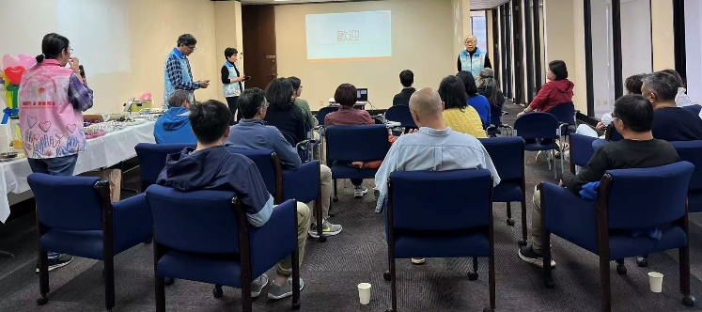

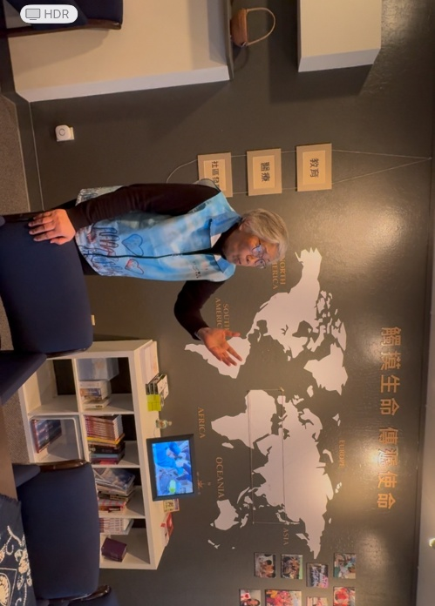

1. 張隆生傳道曾經是一個被毒品挾制的人。2013年有機會進入臘戌新生之家福音戒毒所，藉著讀經、禱告，生命慢慢地改變過來，在基督裡成為新造的人。經過四年的神學裝備，張隆生傳道於三月十三日從仰光福音神學院畢業，並回到東枝新生之家福音戒毒所去幫助那些願意戒毒的弟兄，成為榮神益人的生命見證。神的名大得榮耀！

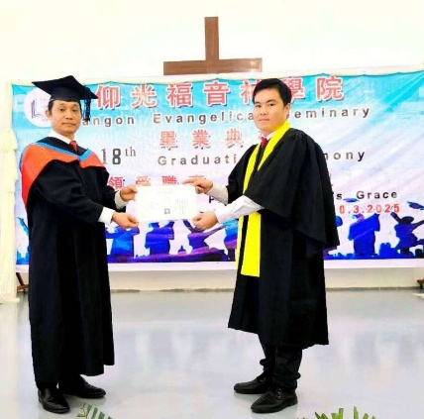

代禱：

1. 四月十二日將在庫柏提諾的山谷教會(Valley Church, Cupertino)舉行一年一度緬甸潑水節活動。「傳仁」及「國際學生團契」的同工們將接觸兩百多位從緬甸來的學生，求主預備人心，並賜下傳福音的機會。
2. 「傳仁」會長周芷芸姊妹、董事及同工於四月十七日至五月三日 將在香港和台灣兩地，盼透過講道激勵弟兄姊妹對宣教的熱誠和參與，並會籌備設立台灣辦事處。請記念！
3. 求主激發弟兄姊妹參與今年八月至九月的短期宣教服務隊，詳情如下：
4. 老撾：8月 13-21日（英語品格夏令營)/8月22-26日（漢語營）。抵達當地後

(食宿及交通)費用估計為每人美元480。

b) 印度尼西亞：8月26一9月15日(透過醫療隊的服事及兒童工作傳福音）

抵達當地後(食宿、本地交通及内陸飛機票)費用估計為：單人房：每人美元 1,295.00; 二人合住：每人美元 949.50。截止報名日期為五月三十日。